[被基金委通报后撤回，桂林医科大学药学系齐娜论文被撤稿](https://mp.weixin.qq.com/s?__biz=MzkyODUyMDc5MQ==&mid=2247501158&idx=4&sn=12bd909a350a7fcbf27b758b36d8a493)

[天眼学术](javascript:void(0);)2025-04-18 00:05:57湖南

《Nanoscale Research Letters》2017 Dec;12(1):361.

doi: 10.1186/s11671-017-2081-1

#1***Hoya camphorifolia***于2022年11月发表评论

[左]图6C。

[右]图3A“Genistein decreases the breast cancer stem-like cell population through Hedgehog pathway”（Fan et al 2013）。

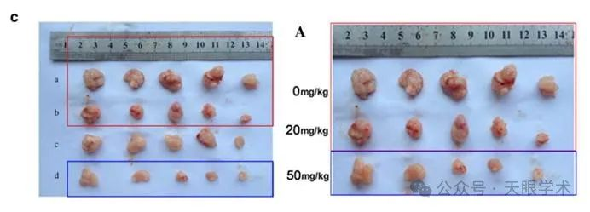

#2***Hoya camphorifolia***于2022年12月发表评论

图5：

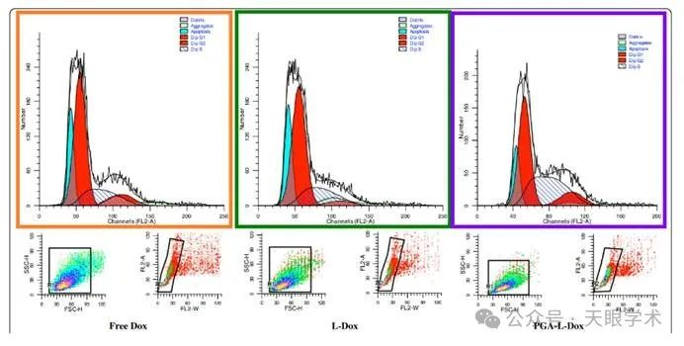

图6A“Upregulation of the δ opioid receptor in liver cancer promotes liver cancer progression both in vitro and in vivo”（Tang et al 2013）：

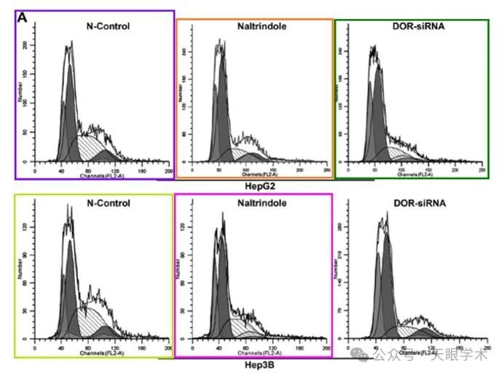

图6A来自“RNAi-mediated EZH2 depletion decreases MDR1 expression and sensitizes multidrug-resistant hepatocellular carcinoma cells to chemotherapy”（Tang等人，2013）。

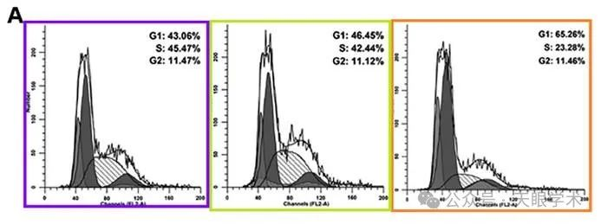

#3***Hoya camphorifolia***于2025年2月发表评论

2025年2月24日撤销。

应通讯作者的要求，主编撤回了这篇文章。发表后，人们对图5与[1]图6a的图像重叠以及图6与[2]图3a的图像重叠表示担忧。此外，通讯作者表示，本研究未获得伦理批准。

因此，主编们对本文中的研究失去了信心。

作者Na Qi代表所有作者表示，所有作者都同意这一撤回。

References

[1] Tang B, Zhang Y, Liang R, Gao Z, Sun D, Wang L.      RNAi-mediated EZH2 depletion decreases MDR1 expression and sensitizes      multidrug-resistant hepatocellular carcinoma cells to chemotherapy. Oncol      Rep. 2013;29:1037–42. https://doi.org/10.3892/or.2013.2222.

[2] Fan P, Fan S, Wang H, et al. Genistein decreases the breast      cancer stem-like cell population through Hedgehog pathway. Stem Cell Res      Ther. 2013;4:146. https://doi.org/10.1186/scrt357

#4***Actinopolyspora biskrensis***于2025年4月发表评论

这篇论文似乎是在中国国家自然科学基金会的一项不当行为调查中提到的。

通过https://www.nsfc.gov.cn/publish/portal0/jd/04/info94739.htm

国家自然科学基金监督委员会已对曾在辽宁、广西、天津等地高校工作的Tang Bo和在辽宁某高校工作的Wang Liming发表的论文涉嫌学术不端展开调查。涉及的论文如下：

Paper 1: Bo Tang, Liming Wang*, et al. Activation of the δ-opioid receptor inhibits serum deprivation-induced apoptosis of human liver cells via the activation of PKC and the mitochondrial pathway. Int J Mol Med. 2011, 28(6): 1077-1085.

Paper 2: Bo Tang # , Liming Wang*, et al. Alpinetin suppresses proliferation of human hepatoma cells by the activation of MKK7 and elevates sensitization to cis-diammined dichloridoplatium. Oncol Rep. 2012, 27(4): 1090-1096. (Fund number 30870719)

Paper 3: Bo Tang*, Liming Wang*, et al. Metformin mediates resensitivity to 5-fluorouracil in hepatocellular carcinoma via the suppression of YAP. Oncotarget. 2016, 7(29): 46230-46241. (Grant No. 81272368, 81360367, 81471755)

Paper 4: Bo Tang*, Liming Wang*, et al. Operative ubiquitin-specific protease 22 deubiquitination confers a more invasive phenotype to cholangiocarcinoma. Cell Death Dis. 2021, 12(7): 678. (Grant Nos. 81272368, 81471755, 81360367, 81560393)

Paper 5: Bo Tang, et al. Upregulation of the δ opioid receptor in liver cancer promotes liver cancer progression both in vitro and in vivo. Int J Oncol. 2013, 43(4): 1281-90. (Grant No. 81160066, 30870719)

Paper 6: Bo Tang # , et al. Poly(γ-glutamic acid)-coated lipoplexes loaded with Doxorubicin for enhancing the antitumor activity against liver tumors. Nanoscale Res Lett. 2017, 12(1): 361.

Paper 7: Bo Tang # *, et al. Lnc-PDZD7 contributes to stemness properties and chemosensitivity in hepatocellular carcinoma through EZH2-mediated ATOH8 transcriptional repression. J Exp Clin Cancer Res. 2019, 38(1): 92. (Grant No. 81702435, 81430014, 81360367, 8156039)

经调查，论文1、论文4至论文7中的一些图片是相同的，但代表了不同的含义，这是虚假图片的客观结果。论文2和论文3中的部分图片存在混淆和操作不当的问题，这是伪造和篡改的客观结果。Tang Bo、Wang Liming等7篇论文的责任作者应对相应论文中的问题负责。

此外，Wang Liming在相关基金项目（批准号81272368、81471755、81972749）的申请表或进度报告和最终报告中纳入了文件1至文件3，Wang Liming也应对此事负责。

经中国国家自然科学基金第六届监事会第五次会议审议，2024年中国国家自然科技基金第二十次执行会议批准，决定：

根据《国家自然科学基金项目科研不端行为调查处理办法》第四十七条、第四十条的规定，撤销Tang Bo的国家自然科学基础项目“Research on the role and mechanism of microRNA-101 targeted regulation of EZH2 in chemotherapy resistance of liver cancer”（批准号81360367）和“Research on the role and mechanism of microRNA-329 regulation of ubiquitin-specific protease 22 in invasion and metastasis of hepatocellular carcinoma”（批准号81560393），收回上述两个项目的拨款。撤销Tang Bo申报和参与国家自然科学基金项目资格5年（2024年12月10日至2029年12月9日），对Tang Bo通报批评。

根据《国家自然科学基金项目科研不端行为调查处理办法》第四十七条、第四十条、第四十六条规定，Wang Liming国家自然科学基础项目“Research on the identification, regulation and mechanism of action of phosphorylated proteins related to hepatocellular carcinoma metastasis" (批准号 81272368), "Construction of a microfluidic chip bionic model to study the role and mechanism of metastasis-related proteins in liver cancer invasion and metastasis" (批准号81471755) and "Research on the mechanism by which liver cancer exosomes LOXL2 regulate the FAK/Src pathway to induce BMSCs recruitment and differentiation to promote liver cancer metastasis" (批准号 81972749) 被撤销，并收回上述三个项目的拨款。Wang Liming申请和参与国家自然科学基金项目的资格将被吊销5年（2024年12月10日至2029年12月9日），Wang Liming将受到通报批评。

衔接：

https://pubmed.ncbi.nlm.nih.gov/28532126/

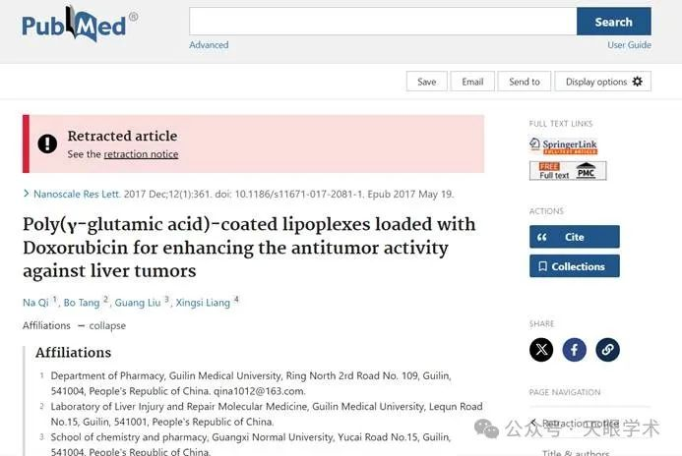

作者简介：

齐娜，女，汉族，1979年12月生，中共党员，沈阳药科大学药剂学博士，副教授，北京大学访问学者，南方医科大学博士后，国家自然科学基金及广西区科技项目评审专家。主要研究方向为药物新剂型及肿瘤靶向药物递送系统的研究。主持国家自然科学基金面上项目2项，主持广西区自然科学基金面上项目2项。曾获“第二届医药院校药学中药学世界大学生创新创业暨实验教学改革大赛” 的实验教学改革二等奖，指导学生获得全国大学生第九届药苑论坛三等奖。近10年来发表论文30余篇，其中以第一作者及通讯作者发表SCI论文7篇。

评论衔接：

https://pubpeer.com/publications/5DD2C56CF4D415F0B7BF6BE2192DBD#0

免责声明：

本报道中的信息均来源于学术网站及已公开资料，我们对其准确性及完整性不做任何保证。如果有任何纰漏或不实之处，请通过QQ 642007239与我们联系。